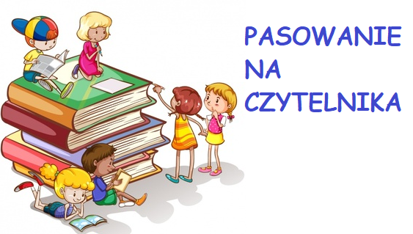**PIERWSZA WIZYTA W BIBLIOTECE**

W dniu 03 MARCA 2021 r. biblioteka szkolna gościła na lekcji bibliotecznej uczniów klasy pierwszej wraz z wychowawczynią. Dzieci z zainteresowaniem zapoznawały się z nowym dla nich miejscem. Dla zdecydowanej większości była to pierwsza wizyta wśród tylu książek.

Podczas wizyty w bibliotece uczniowie z zaciekawieniem wysłuchali informacji na temat biblioteki. Dowiedziały się m.in. jakie zbiory znajdują się na półkach, jak można stać się czytelnikiem biblioteki oraz jak należy się w niej zachować. Dzieci zobaczyły jak wygląda karta czytelnika oraz poznały zasady wypożyczania książek. Dowiedziały się także, jak należy dbać o książki.

Pierwszoklasiści mieli możliwość przejść między regałami i zapoznać się z biblioteką. Z wielkim zainteresowaniem przeglądali książki znajdujące się na półkach, ale szczególne zainteresował ich dział dla dzieci. Wszystkim spodobały się kolorowe i bogato ilustrowane książeczki, które z chęcią oglądały Na koniec spotkania, każdy uczeń wypożyczył swoją pierwszą książkę.

**Miłej lektury!**